**프로젝트1**

1. 만 나이

=YEAR(NOW())-YEAR(E7) + 1

2.

=OR(AND(J7="A", I7>$K$2),AND(J7="B", I7>$K$3),AND(J7="C", I7>$K$4))

이미지 틀림 > 임

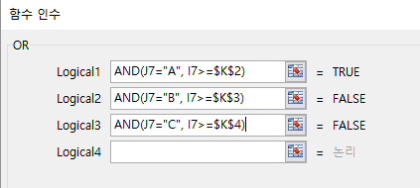

3. 피벗테이블

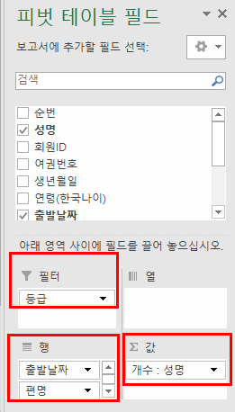

4.제거

1. **총합계에서 오마- 합계 제거**

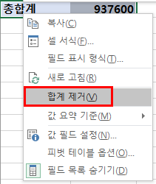

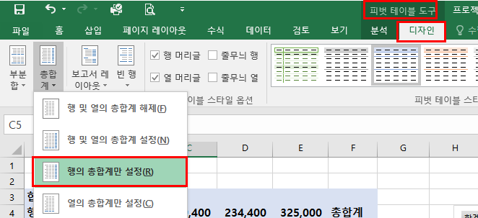**[열] 필드에 [단가]를 추가해 보고 의미를 파악해 볼**

5. 차트

차트 삽입 – 콤보

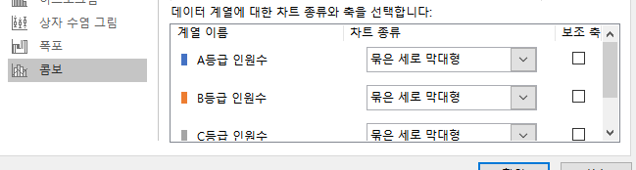

**프로젝트2**

1. A열 선택

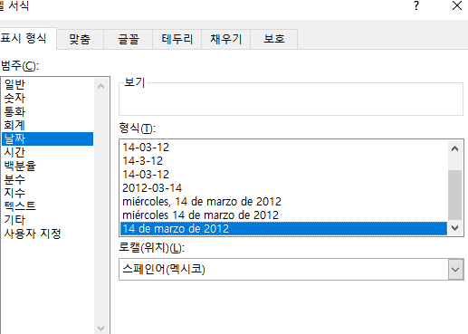

1. 피벗

분석-필드목록 알려줄 것

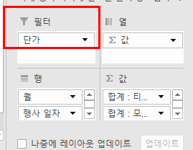

1. 이름관리자

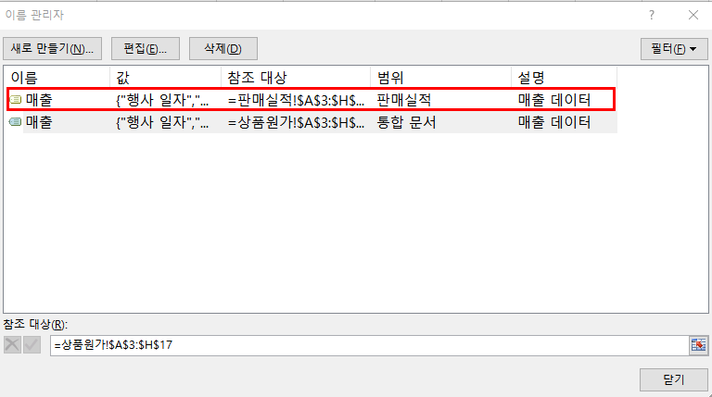

1. 티셔츠의 수

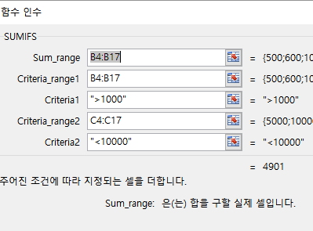

1. 슬라이서

**프로젝트3**

1. 조건부서식

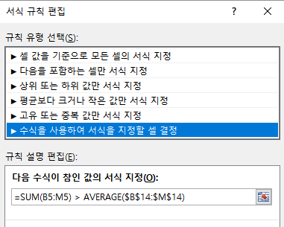

3. 조건부 서식

조건부 서식 –아이콘 집합 – 기타 규칙

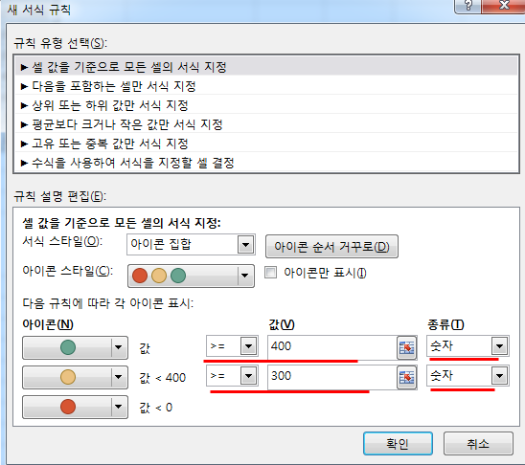

3. 조건부 서식

조건부 서식 –아이콘 집합 – 기타 규칙

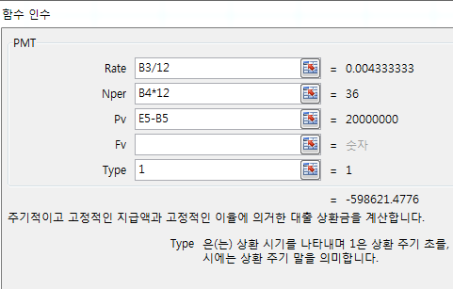

1. 셀 스타일
2. 33

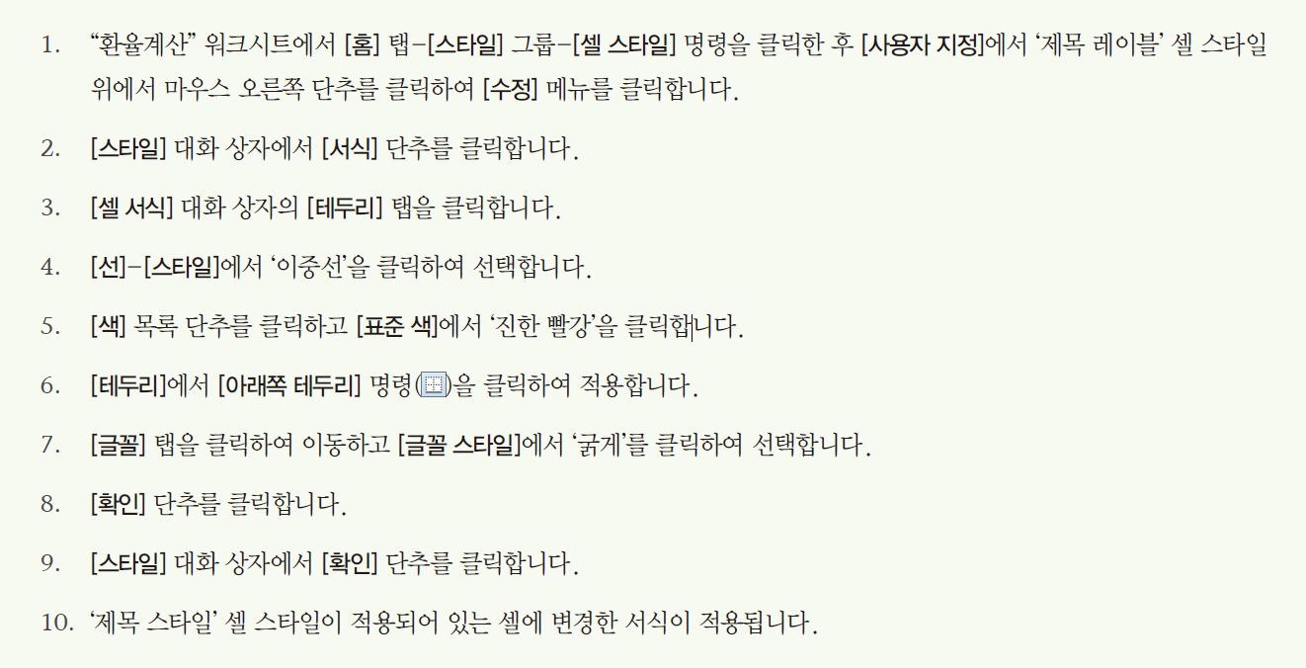

**프로젝트4**

1. 표 이름

표이름[필드이름] @ 현재 행

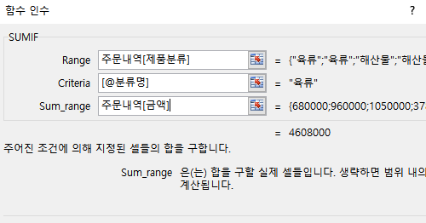

결과값 필터 해 보거나 부분합.. 해서 등등 확인해 보기

1. month 함수

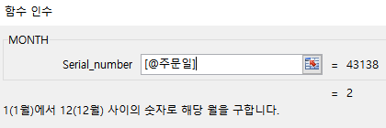

3.. 피벗테이블 필드에 ‘행’에 ‘제품분류’넣기

4. 날짜있는 곳 클릭 🡺 그룹 🡺 월 단위로

5. [파일]-[옵션] -[보안센터]-[보안 센터 설정]

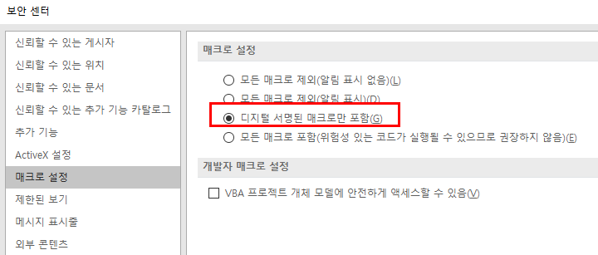

**프로젝트5**

1. 목표값 찾기

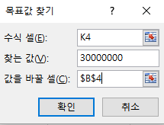

1. 쿼리 가져오기

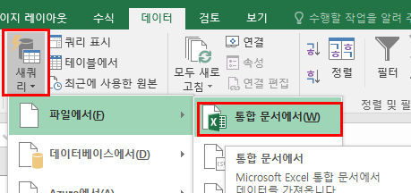

엑셀 파일 선택 🡺 편집 🡺 필요없는 열 제거 후 로드

1. 최대값

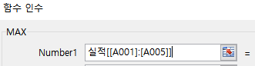

1. 조건부 서식 🡺 상위.하위 규칙 🡺 평균 초과
2. 데이터 통합